19 сентября 2017 года выдалось солнечным и радостным днём для четверых молодых людей, ставших обладателями своих собственных квартирв рамках реализации областной программы по обеспечению жльем детей-сирот и детей, оставшихся без попечения родителей. В р.п. Пильна, по улице Сиревой, д. 26 они стали едиными жильцами только что постороенного четырехквартирного дома. Это Анастасия Мидейкина, Юлия Стемасова, Евгений Мамонов, Виталий Борунов. | 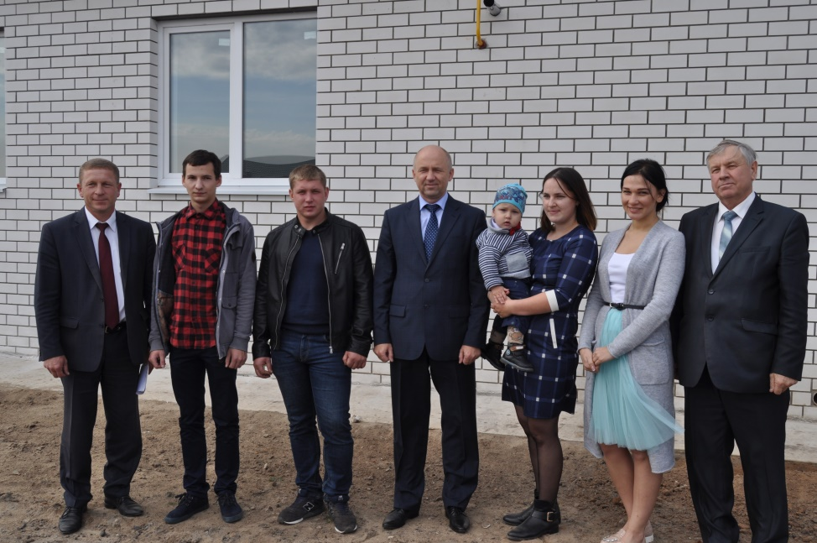
Торжественную церемонию открыли первый заместитель министра социальной политики Нижегородской области Е.И. Морозов, глава ОМСУ Пильнинского района В.И Козлов и глава администрации района С.А.Бочканов, сказав напутственные слова и пожелания новым хозяевам квартир.
Новые хлопоты ожидают Вас с новосельем! Но это приятные хлопоты! И пусть вся Ваша дальнейшая жизнь на новом месте будет исключительно приятной! Пусть здесь всегда будет уютно, тепло, богато! Пусть здесь собираются друзья и царит взаимопонимание! Пусть под этой крышей главными будут любовь, душевное тепло и счастье, а главное звонкий детский смех!
И вот настал тот миг, который ребята так долго ждали, перерезана красная лента, у каждого в руках остался ее памятный кусочек об этом дне. Получив свои ключи, счастливые хозяева прошли в свои квартиры… и .. замерли…, ведь комнаты просторные, чистые и светлые, в каждой квартире горячая вода, отопление, свет, сантехника, все в рабочем состоянии и главная заслуга в этом принадлежит строителям ООО «Мелиоратор».
Каждый из новоселов поделился с нами планами на будущее, а главное решили вернуться жить и работать в родном поселке, ведь такое счастье, когда есть свой собственный дом. Ребята от всего сердца поблагодарили всех, кто принял участие в их судьбе и помог обрести свое жилище.
За истекший период 2017 года счастливыми обладателями квартир стали 7 человек, и как верно подметил глава администрации района С.А. Бочканов: «Мы в силах обеспечить и 10, и 20 сирот новым жильем, увеличили бы только количество квот! Ведь так приятно видеть счастливыми этих детей».

